　　　　　１年　　組　　　番　氏名

****★自己調整学習についての学び★

高校での生活や勉強に慣れるという１学期は終わり、生活習慣・学習習慣を崩しやすく１年生にとっての

鬼門とも言える夏休みも経て、すでに２学期も半ばを過ぎ･･･。それぞれが**自分にとって必要な生活と**

**学習の習慣を獲得していなければならない時期**に来ているはずです。

しかしながら、実際には自分の学習・生活習慣、学習計画の立て方や学習方法等に不安を感じたり、このままではまずいのでは、と懸念を感じたりしている子もいるのではないでしょうか？

**さてあなたはどんな習慣を獲得し、そして今の生活を過ごしていますか。**

時間の使い方やタスク整理の大切さ、すなわち**自己調整・自己管理の重要性**は、勉強に限らず他のことにも通じています。来週から２学期末試験も始まります。今日は**「自己調整学習」の視点から、現時点での自分を見つめ直してみましょう。**

ちなみに、**「自己調整学習(self-regulated learning)」**とは、勉強だけでなく部活動も含め、学習と呼べる営み全てにおいて重要と言われる概念です。**持続的に成長していくことを目指す上で大切な考え方**として、４月に紹介したのですが覚えていますか？今日はこれを活かしながら、自分達の課題に向き合ってみましょう！

**◎本時の目標**

**現時点における自分の、自己調整学習能力について**

**再認識し、今後に向けた課題を見つけ出す。**

**また、他者と共有することでその能力を高めることを目指す。**

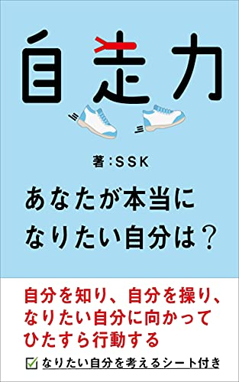**１．自己調整学習者について〔復習〕《５分》**

　簡単に言うと「自己成長し続けることができる人」。「自走力のある人」。

詳細としては、「動機付け」、「学習方略」、「メタ認知」の３つの要素を

高いレベルで備え、活かせている人と言える。

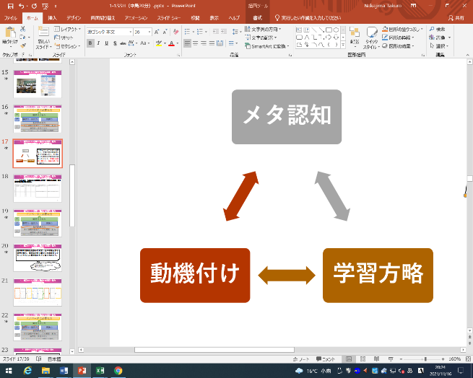

**動機付け**・・・自分自身に対する**有能感**や、やればできるという**自己効力感**等のこと。

　　　　　　　　 　（こういうもの＝モチベーションを持つことで、我々は思いや考えを

行動に移し、自分を走らせていくことができる。すなわち原動力。）

**学習方略**・・・専門家（辰野氏〈1997〉）によると、「学習の効果を高めることを

目標に定め、意図的に行う心的操作、あるいは活動」のこと。

要は、学習を効率的・効果的に行うためにとる色々な方法、アプローチ**。**

（暗記や理解を促す方法等の認知的な方法の他、集中力ややる気を維持する等の情意的な方法も含む。）

**メタ認知**・・・「メタ」とは「高次の」等の意味を持っており、ここでは、客観的に自分を見つめ、学習がどれだけ

うまく進んでいるかを把握したり、それを基に学習のコントロールをすること等を指す。

**２．１人での活動《５分》　メタ認知**

　今現在の自分について振り返り、**「学習面」**と**「生活面」**の２つの面において、

自分が**「できている」**こと**「できていない」**ことを、**付箋にできるだけ多く具体的に書き出す。**

　　　　　　　例．「学習面」「できている」･･･予習習慣が定着している 「できていない」･･･問題集の取組が不十分である

　　 　　　　　　「生活面」「できている」･･･これまで皆勤である　　 「できていない」･･･朝、起きられない

**３．グループ（６～７人）での活動《１０分》　メタ認知　学習方略**

　グループになり、各自が付箋に書いたものを**別紙シート**に**分類、程度を意識しつつ貼り付けていく。**

なお、同じ内容のものはまとめたり、表現で分かりにくいものは修正したりしてまとめていく。

**※この際、シートの右側が各自の「成果」、左側が「課題」ということになります。**

その上で、**次の発表に備え、特に重要と思われるものを「成果」「課題」それぞれで絞っておく。**

また、時間があれば**「できていない」ことについて、「改善策」も検討しておく。**



**４．クラスでの活動（学級委員がリーダー）《２０分》　メタ認知　学習方略　動機付け**

　各グループ**特に重要だと思ったものを発表**しつつ、**クラス全体のシートに貼り付けまとめていく**。

さらに「課題」については、その中でも**特に重要だと思うものを３つ程度**絞り（時間次第でそれ以上も可）、

**クラスとしての「改善策」を考え、ＬＨＲ委員はその内容を別紙に記録しておく。**

**※最後に、今日の活動内容を活かして、各自期末試験に向けて励むよう確認して、本時の内容は終了。**

★以上でクラスとしての「成果」「課題」「改善策」の共有・作成は終了です。今回の自己調整学習の学びを活かし

もし今回出た「成果」を自分はできていなければ･･･

****同じクラスの仲間ができているのだから、きっとあなただってできるはず！

出た「課題」を自分もやはりできていなければ･･･

自分だけじゃない！同じ壁を乗り越えなければならない仲間がいるのだから頑張ろう！

**５．学年としてのまとめ《後日》　学習方略　動機付け**

**各クラスで作成したシートから、学年としての「成果」「課題」「改善策」をまとめ、学年全体で共有する。**

いずれにしても大切なのは、「努力」という一工夫を加えられるかどうか！

今回、自分の現状を「分解」して考えられたのなら、

後はきちんと「想像力」をもって計画を立てて、努力していきましょう！

できている